TRƯỜNG THCS ÁI MỘ

NGÀY SINH HOẠT CHUYÊN MÔN THÁNG 4
CHỦ ĐỀ “TẬP HUẤN PHẦM MỀM TRÒ CHƠI KAHOOT”
VÀ CHUNG KHẢO CUỘC THI SOẠN GIẢNG BÀI GIẢNG E-LEARNING

Người viết: Trần Thị Thu Hồng

Ngày sinh hoạt chuyên môn là hoạt động được tổ chức thường xuyên hàng tháng của trường THCS Ái Mộ. Đây là hoạt động chuyên môn có ý nghĩa rất thiết thực nhằm nâng cao năng lực chuyên môn, nghiệp vụ sư phạm cho các thầy cô giáo.
Trong thời gian học sinh nghỉ học đề phòng, chống bệnh viêm đường hô hấp do chủng mới của vi rút Corona (covid – 19), sáng thứ bảy ngày 22 tháng 2 năm 2020, nhà trường đã tổ chức ngày sinh hoạt chuyên môn tháng 4 với hai nội dung: Tập huấn phần mềm trò chơi Kahoot và chung khảo cuộc thi soạn giảng bài giảng Elearning.
Với sự chỉ đạo sát sao của Ban giám hiệu nhà trường cùng với sự tham gia nhiệt tình và ý thức ham học hỏi của tất cả các thầy cô giáo, ngày sinh hoạt chuyên môn đã diễn ra nghiêm túc nhưng không kém phần sôi nổi, đạt hiệu quả cao.
Ở nội dung thứ nhất, thầy giáo Đoàn Tiến Dũng đã hướng dẫn các thầy cô cách sử dụng phần mềm trò chơi Kahoot.
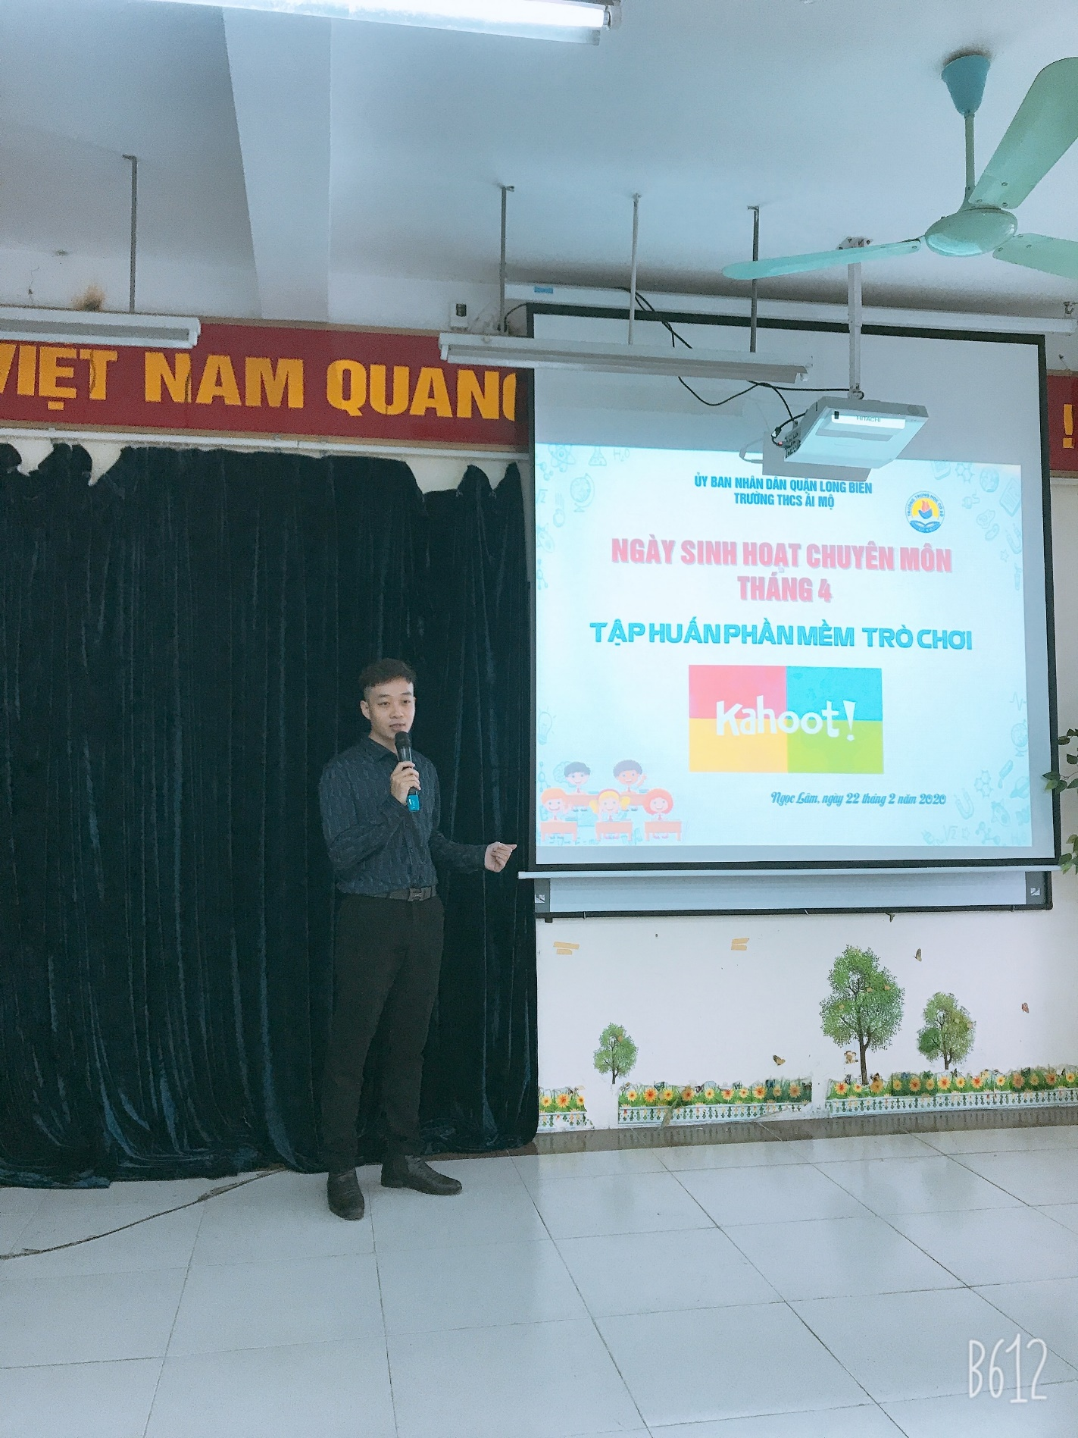

Phần mềm Kahoot giúp giáo viên soạn giảng và tổ chức trò chơi để học sinh cùng tương tác, phối hợp hoạt động có thể trực tiếp, có thể gián tiếp thông qua học ở nhà; Với Kahoot, cách tạo Quiz hấp dẫn với hình ảnh, âm thanh cho tất cả học sinh tham gia, có thể tích hợp các hình ảnh minh hoạ, sơ đồ, video … được tải từ máy tính hoặc từ Internet giúp gây sự chú ý, tạo hứng khởi cho người học và có thể cài đặt thời gian cho từng câu hỏi. Phần mềm này có thể dùng để thiết kế những bài trắc nghiệm trực tuyến và được sử dụng như một hệ thống lớp học tương tác. Ứng dụng không chỉ diễn ra trong các tiết học mà còn có thể sử dụng trong các sân chơi sinh hoạt Đoàn - Đội, các buổi ngoại khóa tạo cho học sinh tâm lý thoải mái khi tham gia học tập.
Thao tác sử dụng phần mềm Kahoot cũng khá đơn giản. Hơn nữa đây là công cụ hỗ trợ dạy học miễn phí vì vậy nó có thể sử dụng trên mọi thiết bị: laptop, smartphone, máy tính,... miễn là thiết bị đó kết nối mạng được.
Buổi tập huấn do thầy giáo Đoàn Tiến Dũng – nhân viên CNTT của trường trực tiếp lên lớp. Với sự chuẩn bị chu đáo của thầy, phương pháp tập huấn dễ hiểu kết hợp với thao tác thực hành, đồng thời các thầy cô giáo đã được trực tiếp tham gia trải nghiệm trò chơi qua ứng dụng Kahoot. Quả thật, Kahoot vô cùng lý thú và hấp dẫn. Các thầy cô hào hứng tham gia, không khí học tập rất vui vẻ, thoải mái, khuôn mặt ai cũng rạng rỡ nụ cười.
Kết thúc trò chơi, cô giáo Vũ Thị Thanh Tâm, Phạm Thanh Huyền, Lưu Thị Huyền đã được vinh danh với những câu trả lời nhanh nhất và xuất sắc nhất.
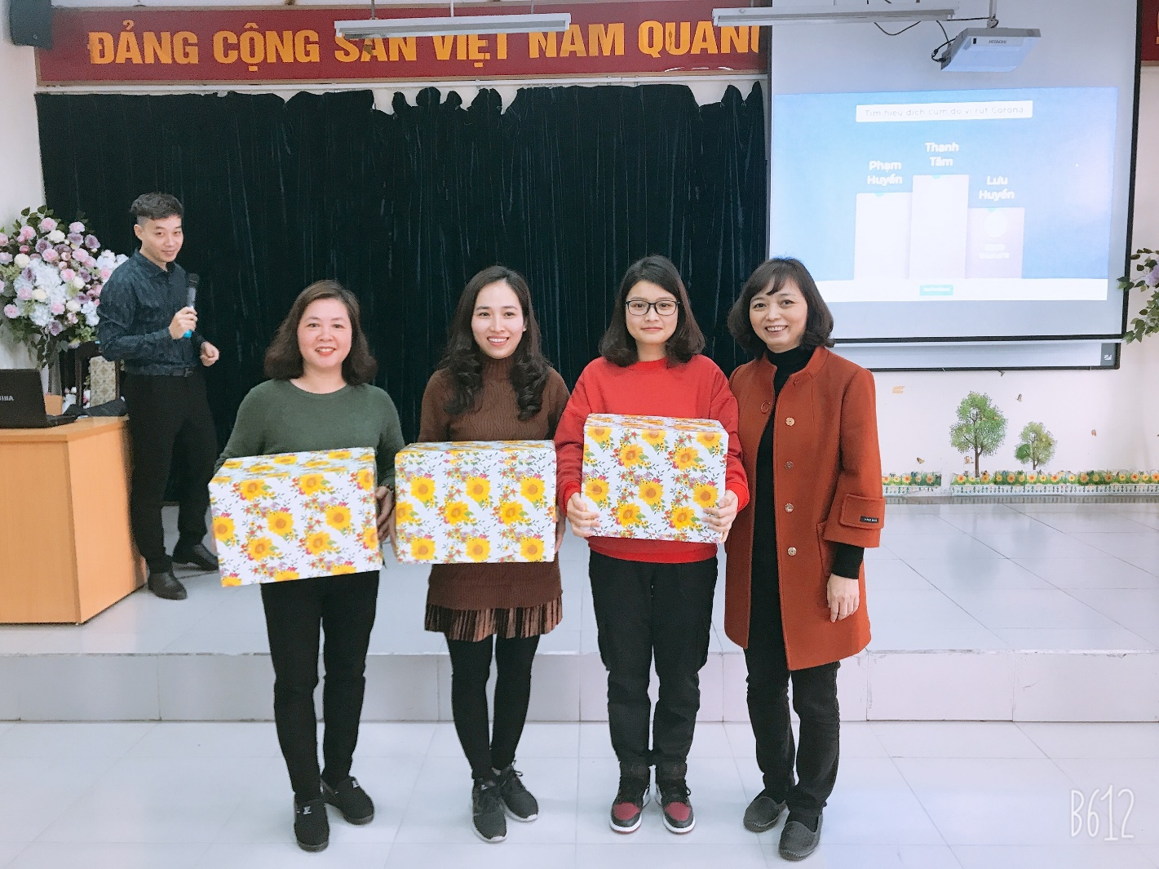
Nội dung thứ hai của ngày hội là chung khảo cuộc thi soạn giảng bài giảng E-learning.
Các thầy cô giáo đã mang đến hội thi những bài giảng E-learning xuất sắc nhất, được thiết kế sinh động, công phu. Mỗi thầy cô thiết kế một bài giảng thuộc các lĩnh vực khác nhau nhưng tất cả đều áp dụng những phương pháp dạy học mới, sử dụng những kỹ thuật công nghệ thông tin ở trình độ cao khiến cho bài giảng nào cũng hấp dẫn, lôi cuốn, gây hứng thú cho học sinh.
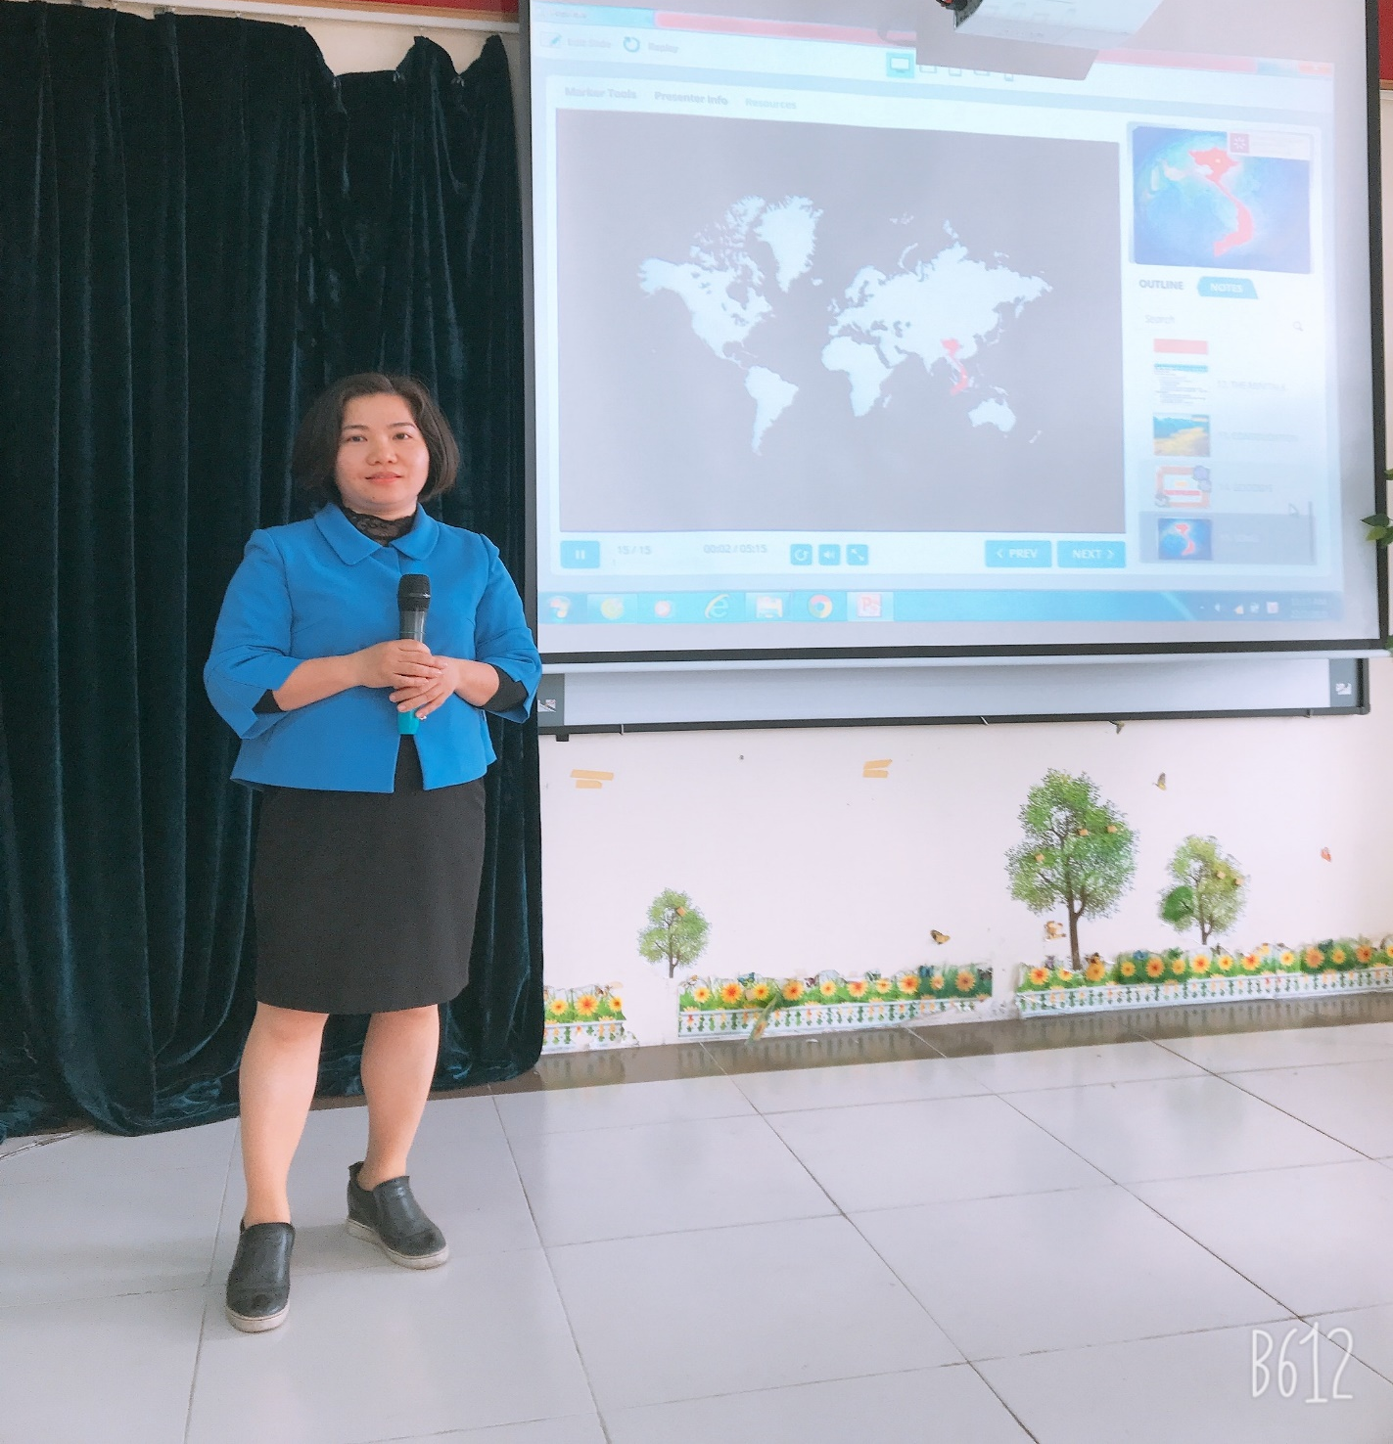
Phần thuyết trình dự thi của cô giáo Nguyễn Thị Thùy Dương
đại diện cho tổ Anh – Nhạc – Thể dục
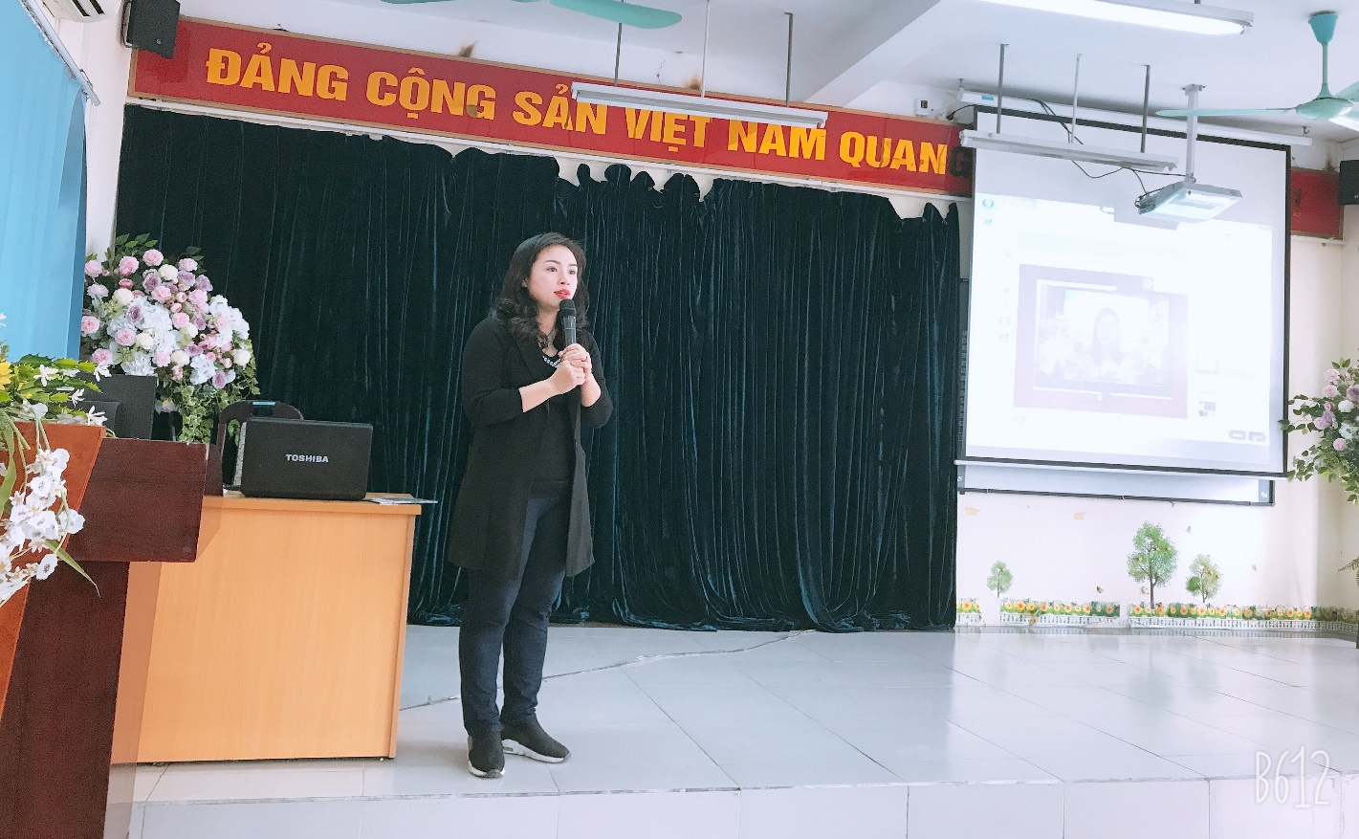
Phần thuyết trình dự thi của cô giáo Phạm Thu Thủy
đại diện cho tổ Toán – Lý – Công nghệ
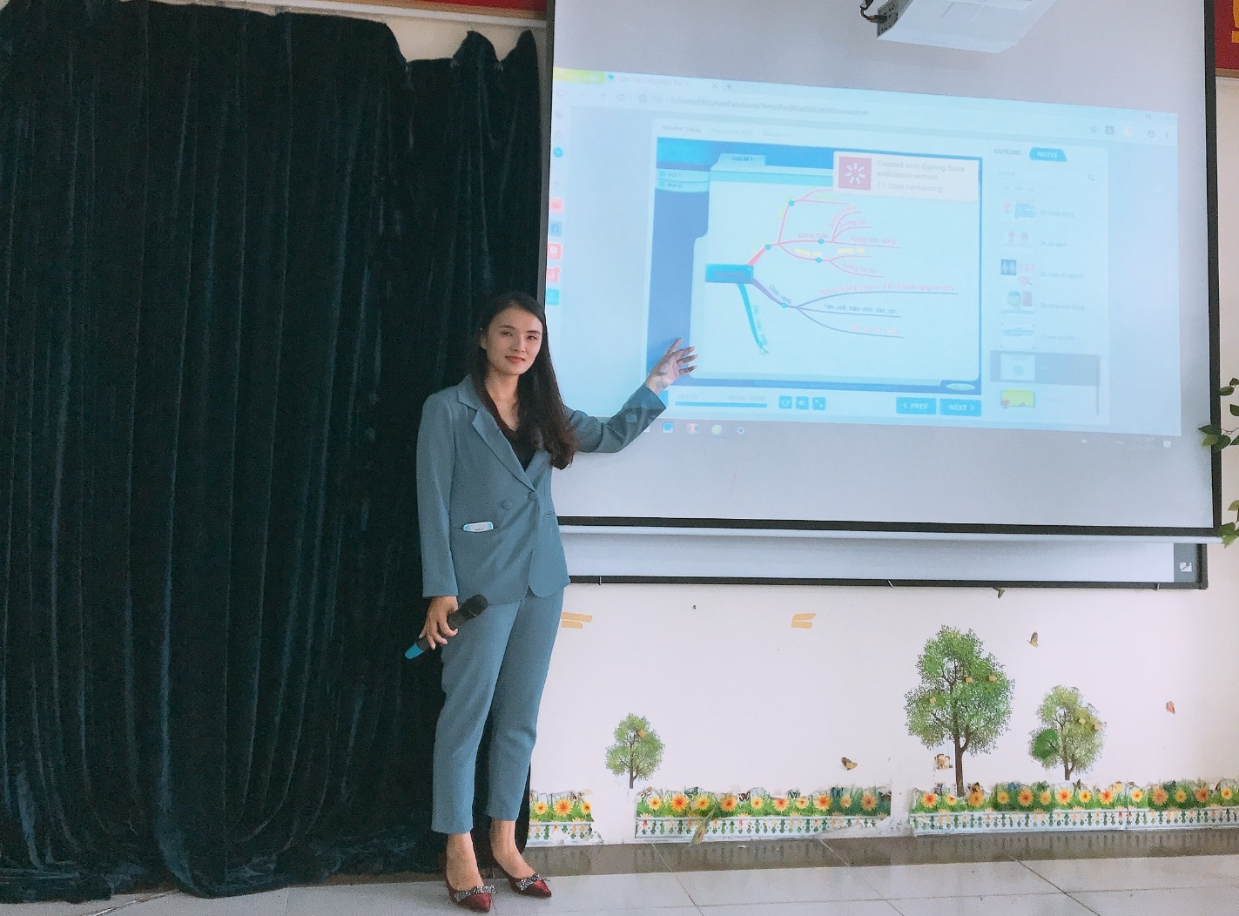
Phần thuyết trình dự thi của cô giáo Vũ Thị Hương
đại diện cho tổ Hóa – Sinh – Địa
Kết quả ban giám khảo đã trao giải thưởng cho phần thi thiết kế bài giảng E – learning của các tổ như sau:
- Giải nhất: Cô giáo Vũ Thị Hương- Tổ Sinh – Hóa – Địa
- Giải nhì: Cô giáo Phạm Thu Thủy – Tổ Toán – Lý – Công nghệ
- Giải ba: Cô giáo Nguyễn Thị Thùy Dương – Tổ Anh - Nhạc - TD

Ngày sinh hoạt chuyên môn đã thành công tốt đẹp, để lại những ấn tượng sâu sắc đối với mỗi cán bộ, giáo viên, nhân viên nhà trường. Đây là một hoạt động bổ ích, một sân chơi trí tuệ để các thầy cô học hỏi, giao lưu, thể hiện tài năng, sự sáng tạo trong việc ứng dụng CNTT vào việc đổi mới và nâng cao chất lượng giáo dục trong nhà trường.

